# Canvas画布

案例1：在画布上绘制一个矩形，使它从左上角沿对角线向右下角移动

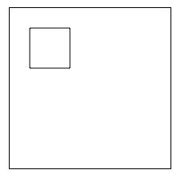

思路：

1.其运动过程中，矩形的起始点坐标不断改变，隔一段时间切换一下，用setInterval要保存下来；

2.画布为inline-block，把它移动至垂直居中的位置，（用绝对定位使其脱离文档流，有块元素的特性）

问题：出现重合在一起移动区域，是因为没有清除之前的画布，需清除

JS操作步骤：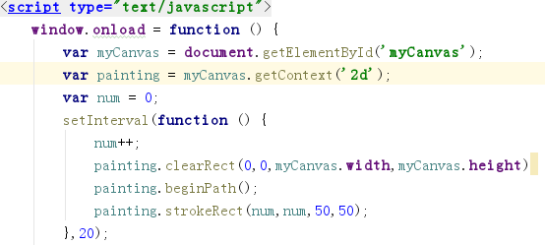

案例2 ：曲线运动